令和 年 月 日
提出先は管轄の運輸支局を記入。
記載例
中部運輸局愛知運輸支局長 殿

住 所 名古屋市中川区北江町○○
法人登記簿謄本及び
戸籍抄本を基に記入。
名 称 ○○タクシー 株式会社
代表者名 代表取締役 ○○ ○○
連絡先 ０５２－９１６－○○○○

一般乗用旅客自動車運送事業の事業計画変更認可申請及び事業計画変更届

今般、一般乗用旅客自動車運送事業の事業計画を変更したいので、道路運送法第１５条及び同法施行規則第１４条、第１５条の規定により申請（届出）いたします。

記

１．氏名又は名称及び住所並びに代表者名
名古屋市中川区北江町○○
○○タクシー 株式会社
代表取締役 ○○ ○○

２．事業の種別

一般乗用旅客自動車運送事業

３．変更しようとする事項

別紙のとおり

４．変更する理由
営業所の移転をするため。

５．実施予定日
令和 年 月 日

□主たる事務所の位置
名 称 |  | 位 置 | 備 考
新 | 本社 | 名古屋市中川区北江町○○
旧 | 本社 | 名古屋市中区三の丸○○

□営業所の名称及び位置
名 称 |  | 位 置 | 備 考
新 | 本社 | 名古屋市中川区北江町○○ | 新設・既設
新 |  |  | 新設・既設
新 |  |  | 新設・既設
旧 | 本社 | 名古屋市中区三の丸○○ | 廃止・既設
旧 |  | 新：位置は、施設の使用権限を証する書類を基に記入。  旧：位置は直近の許可または認可事項を記入。 | 廃止・既設
旧 |  |  | 廃止・既設

□自動車車庫の位置及び収容能力
名 称 |  | 位 置 | 収容能力 | 収容可能台数
新 | 本社 | 名古屋市中川区北江町○○－１、２ | ２００㎡ | １０台
新 |  |  | ㎡ | 台
新 |  |  | ㎡ | 台
旧 | 本社 | 名古屋市中区三の丸○○―１ | １００㎡ | ５台
旧 |  |  | ㎡ | 台
旧 |  | 収容能力は、車庫平面図（求積図）を基に記入。 | ㎡ | 台

□休憩仮眠又は睡眠施設
名 称 |  | 位 置 | 備 考
新 | 本社 | 名古屋市中川区北江町○○ | 新設・既設
新 |  |  | 新設・既設
新 |  |  | 新設・既設
旧 | 本社 | 名古屋市中区三の丸○○ | 廃止・既設
旧 |  |  | 廃止・既設
旧 |  |  | 廃止・既設

□営業所ごとに配置する事業用自動車の数
名 称 |  | 一般車両（セダン型） |  |  |  |  | ハイヤー |  | 特種車両 |  |  |  | 合計
 |  | 特 | 大 | 中 | 小 | 軽 | 大 | 中 | 寝台 | 車椅子 | 兼用 | 回転 | 合計
新 | 本社 |  |  | ３ |  |  |  |  |  | ３ |  |  | ６
旧 | 本社 |  |  | ３ |  |  |  |  |  | ２ |  |  | ５

□増減車両の明細
増減 | 営業所名 | 種別 | 年式 | 乗車定員 | 車両の長さ | 車両数 | 登録番号 | 備考
増 | 本社 | 車椅子 | H24 | 5人 | 4.47ｍ | 1両
 |  |  | 車検証の情報を記入。 | 人 | ｍ | 両
 |  |  |  | 人 | ｍ | 両
 |  |  |  | 人 | ｍ | 両
 |  |  |  | 人 | ｍ | 両
 |  |  |  | 人 | ｍ | 両
※備考欄には特殊自動車のうち、軽自動車のみ「軽」と記入する。
種別の欄には、計画車両が｢３ナンバー、５ナンバー｣として登録される自動車であれば｢一般｣、計画車両が｢８ナンバー｣として登録される自動車であれば｢特種｣と記入してください。

※添付書類

○記入していただくもの
□ 事業施設概要
□ 運行管理体制
※車両数が５両以上となる場合は、運行管理者資格者証、整備士資格を証する書面等も添付してください。
□ 配置車両明細
□ 建築基準法、都市計画法、消防法、農地法等関係法令に抵触しない旨の宣誓書
（宣誓書１）
□ 審査基準の「法令遵守」のいずれにも該当しない旨を証する書面（宣誓書２）
□ 任意保険等に加入する計画があることを証する書面（宣誓書３）
※増車申請を行う場合は提出をしてください

○他に用意していただくもの
□ 営業所と車庫の直線距離を記載したもの
□ 事業施設（営業所、休憩睡眠施設、車庫）付近の見取図及び平面図（求積図）
□ 事業施設（営業所、休憩睡眠施設、車庫、車庫前面道路）の写真及び写真撮影位置図
※営業所、休憩睡眠施設については、建物全景、部屋全体を撮影してください。
※車庫については、車庫全体、専有部分、車庫出入り口、前面道路（左右）を撮影してください。
※写真はＡ４用紙に印刷又は貼付をし、撮影位置図を添付してください。
□ 事業施設（土地及び建物等）の使用権原を証する書面
①自己所有の場合・・・登記簿謄本
②借入の場合・・・賃貸契約書の写し（１年以上使用権原を有するもの）等
□ その他参考資料

事業施設概要
営業所
名 称 |  | 本社
所在地 |  | 名古屋市中川区北江町○○
都市計画法の区分 |  | 市街化区域（ 用途区域：工業地域 ） ・ 市街化調整区域 ・ 非線引き区域
所有・借用の別 |  | 自己所有・借用 |  |  |  | （所有者： |  |  | ）
休憩・睡眠及び仮眠のための施設
所在地 |  | 名古屋市中川区北江町○○
都市計画法の区分 |  | 市街化区域（ 用途区域：工業地域 ） ・ 市街化調整区域 ・ 非線引き区域
所有・借用の別 |  | 自己所有・借用 |  |  |  | （所有者： |  |  | ） | 営業所との距離 |  | km
自動車車庫
所在地 |  | 名古屋市中川区北江町○○－１、２
都市計画法の区分 |  | 市街化区域（ 用途区域：工業地域 ） ・ 市街化調整区域 ・ 非線引き区域
所有・借用の別 |  | 自己所有・借用 |  |  |  | （所有者： |  |  | ） | 営業所との距離 |  | km
申請車庫前面道路概要 | 道路種別 |  | 国道 県道 市道 町道 村道 私道
申請車庫前面道路概要 | 幅員 |  | ８ ｍ |  |  |  |  |  |  | 舗装の有無 |  | 有 ・ 無
申請車庫前面道路概要 | 歩道の有無 |  | 有 ・ 無
申請車庫前面道路概要 | 交通規制の有無 |  | 有 （ ） ・ 無
申請車庫立地概要 | 出入口から5ｍ以内に |  |  | 交差点 曲がり角 急坂 |  |  |  |  |  |  |  | 有 ・ 無
申請車庫立地概要 | 出入口から10ｍ以内に |  |  | バス停留所 横断歩道 横断陸橋 踏切 橋梁 |  |  |  |  |  |  |  | 有 ・ 無
申請車庫立地概要 | 出入口から200ｍ以内に |  |  | 幼稚園 保育園 学校 公園 その他これに類するもの |  |  |  |  |  |  |  | 有 ・ 無
申請車庫立地概要 | 囲障の有無 |  |  | 有 （ ネットフェンス ） ・ 無
申請車庫立地概要 | 車庫出入口（予定箇所）の幅員 |  |  |  |  |  |  |  |  |  | ８ ｍ
申請車庫立地概要 | 最寄り信号交差点から車庫出入口（予定箇所）までの距離 |  |  |  |  |  |  |  |  |  | ２００ ｍ
配置車両の明細 |  |  |  |  | 長さ |  |  | 幅 |  |  | 車両総重量
（各車両の最大値） |  |  |  |  | ４．４７ ｍ |  |  | １．６９ ｍ |  |  | １７０５ kg

【営業所と車庫の直線距離を記載したもの記載例】
【事業施設付近の見取り図記載例】
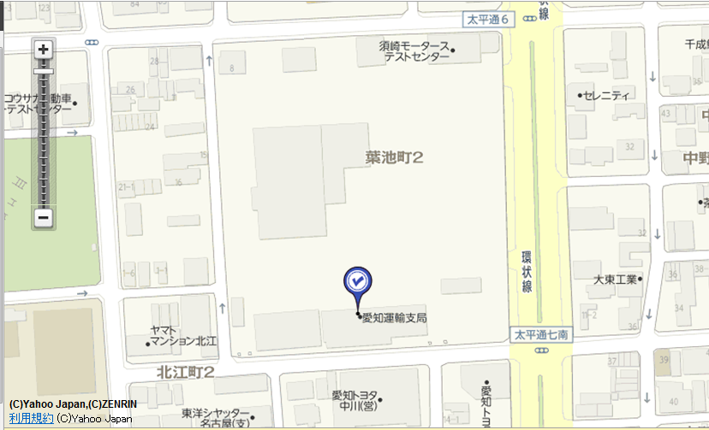
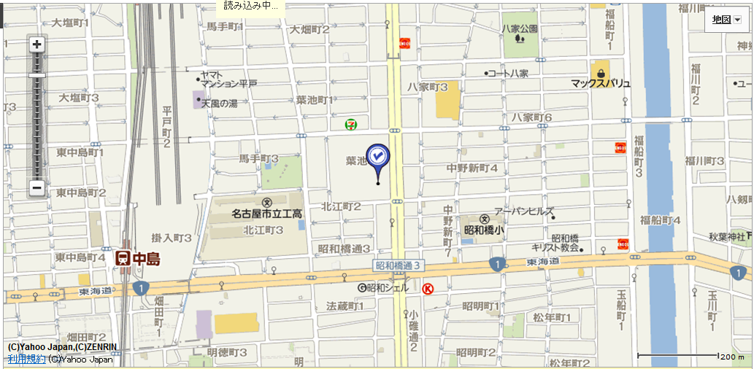
出入口
営業所

車庫
【車庫の平面図（求積図）記載例及び写真撮影位置図】

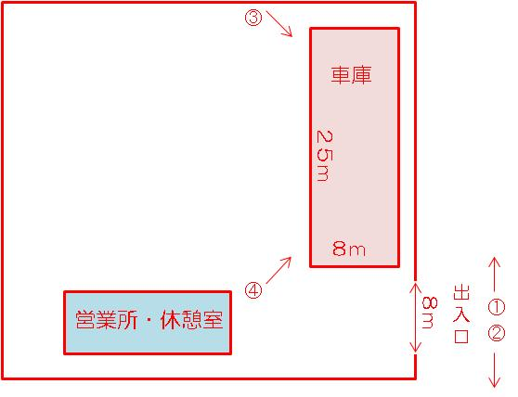

【営業所・休憩室の平面図（求積図）記載例及び写真撮影位置図】

写真①

写真②

運行管理体制

・事業計画を遂行するに足りる有資格の運転者を確保する計画 ６ 名

・適切な運行管理者及び整備管理者の選任計画並びに指揮命令系統

 |  |  |  |  |  | 運行管理者  氏名  ○○ ○○ |  | 補助者  氏名  △△ △△ |  | 運転者  氏名  □□ □□
 | 代 表  氏名  ○○ ○○ |  | 専従役員  氏名  ○○ ○○
 |  |  |  |  |  | 整備管理者  氏名  ○○ ○○ |  | 補助者  氏名  △△ △△

※車両数が５両以上の場合、運行管理者資格者証、整備士資格を証する書面等を添付してください。

・点呼等が確実に実施できる体制
点呼場所 | 点呼実施者 | 日常点検の実施場所 | 日常点検の実施者 | 営業所と車庫間の連絡方法
本社 | 運行管理者 | 車庫 | 運転者 | 徒歩

配置車両明細
種 別  （道路交通法） | 登 録 番 号 | 乗車定員  （人） | 長 さ  （ｍ） | 幅  （ｍ）
○○ |  | ５ | ４．４７ | １．６９
○○ | 名古屋○○あ○○○○ | ○ | ○○○ | ○○○
○○ | 名古屋○○あ○○○○ | ○ | ○○○ | ○○○
○○ | 名古屋○○あ○○○○ | ○ | ○○○ | ○○○
○○ | 名古屋○○あ○○○○ | ○ | ○○○ | ○○○
○○ | 名古屋○○あ○○○○ | ○ | ○○○ | ○○○

宣誓書１

平成 年 月 日
提出先は管轄の運輸支局を記入。

中部運輸局愛知運輸支局長 殿

住 所 名古屋市中川区北江町○○
名 称 ○○タクシー 株式会社
代表者名 代表取締役 ○○ ○○

宣 誓 書

道路運送法第５条第１項第３号に規定する事業計画のうち営業所・休憩睡眠施設、自動車車庫等事業施設については、建築基準法、都市計画法、消防法、農地法、道路法等関係法令に抵触しないことを宣誓します。

宣誓書２

平成 年 月 日

中部運輸局愛知運輸支局長 殿

住 所 名古屋市中川区北江町○○
名 称 ○○タクシー 株式会社
代表者名 代表取締役 ○○ ○○

宣 誓 書

１．道路運送法第７条各号の規定に該当しないことを宣誓します。

２．平成１４年１月１８日付け中運局公示第２４２号「法人タクシー事業の申請に関する審査基準について」の２．（２）①～⑧のすべてに該当し、法令遵守の点で問題ないことを宣誓します。

なお、この宣誓が事実に違反した場合は、いかなる処分を受けても異議の申し立てはいたしません。

宣誓書３

平成 年 月 日

中部運輸局愛知運輸支局長 殿

住 所 名古屋市中川区北江町○○
名 称 ○○タクシー 株式会社
代表者名 代表取締役 ○○ ○○

宣 誓 書

「旅客自動車運送事業者が事業用自動車の運行により生じた旅客その他の者の生命、身体又は財産の損害を賠償するために講じておくべき措置の基準を定める告示（平成１７年国土交通省告示第５０３号）」で定める基準に適合する任意保険又は共済に計画車両のすべてが加入する計画があることを宣誓します。

